ЗОШИТ З ІНФОРМАТИКИ
ДЛЯ 7-го КЛАСУ
(ЗОШИТ ДЛЯ КОНТРОЛЮ ЗНАНЬ ТА ВМІНЬ УЧНІВ)

Вчителя математики та інформатики
Одеського НВК №49
Євтушенко
Наталії Іванівни
спеціаліста вищої категорії

Одеса 2011

ЗМІСТ
- Вступ. ………………..…………………………………………..………….…2
- Структура робочого зошита «Інформатика. Базовий курс. 7 клас»…...…..5
- Реалізація технології навчання інформатики із використанням зошита....6
- Зміст зошита «Інформатика. Базовий курс. 7 клас» (дві перші теми)
4.2. Передмова для учня та вчителя……..….……………...……………..…9
4.3. Правила техніки безпеки…………………………………………….…11
4.4.Техніка безпеки. Інформація та інформаційні процеси
Вправа 1.1……………….………………………………………………..12
Вправа 1.2……………….………………………………………………..13
Вправа 1.3………………….……………………………………………..14
Вправа 1.4………………….……………………………………………..15
Вправа 1.5………………….……………………………………………..16
4.5. Інформаційна система
Вправа 2.1………………….…………………………………………..…17
Вправа 2.2………………….………………………………………….….17
Вправа 2.3………………….……………………………………………..18
Вправа 2.4………………….……………………………………………..19
Вправа 2.5………………………………………………………………...20
Контрольна робота …..……………………………………………….…20
4.6. Операційна система Windows
Вправа 3.1………………………………………………………………..22
Вправа 3.2………………………………………………………………..24

- Висновки…………………………………………...……………….…...…...26
- Список використаної літератури……………………….…………….….....27

ВСТУП
Педагогічно доцільне та методично грамотне використання педагогічних програмних засобів і дидактичних матеріалів забезпечує реалізацію основних функцій контролю. Попередній, поточний та підсумковий контроль, включаючи своєчасне коригування знань, умінь та навичок учнів забезпечує ефективне управління їх навчально-пізнавальною діяльністю.
Оцінювання навчальних досягнень учнів з інформатики є досить специфічним питанням з огляду на значну прикладну складову змісту навчання. Вчителі інформатики звертають особливу увагу на проведення і оцінювання практичних і контрольних робіт, під час виконання яких учень розширює і поглиблює свої теоретичні знання, вчиться використовувати отриманні знання на практиці, застосовувати вміння і навички для розв’язування традиційних та нетрадиційних завдань, наукового та прикладного змісту.
Свою педагогічну діяльність, як вчитель інформатики, спрямовую на вирішення науково-методичної проблеми:
Реалізація особистісно-орієнтованої системи контролю рівня навчальних досягнень з інформатики та інформаційних технологій.
Нині існує достатня кількість педагогічних програмних засобів і дидактичних матеріалів, призначених для здійснення контролю теоретичних знань з інформатики та практичних навичок роботи учнів на комп’ютері. Практичні та тематичні роботи передбачають використання комп’ютера як в процесі підготовки до проведення контролю, так і при його проведені, а також оформлення його результатів на уроці.
За 25-30 хвилин для виконання практичної роботи учень повинен встигнути дуже багато, а саме:
- ознайомитись з темою та метою роботи;
- повторити правила поведінки та техніку безпеки в комп’ютерному класі;
- виконати практичні завдання на комп’ютері та оформити їх письмово;
- дати відповіді на теоретичні питання у тестовій формі на комп’ютері або письмово у зошиті;
- захистити роботу.
Тому перед вчителем постає проблема організувати навчальну діяльність учня таким чином, щоб час уроку було використано раціонально. Готуючи завдання практичних робіт та практичних вправ вчитель орієнтується на критерії оцінювання та добирає вправи за відповідним об’ємом та рівнем складності. Для ефективного виконання цих вправ учнями йому необхідно забезпечити умови роботи.
Під час роботи учнів за комп’ютерами проблемні ситуації виникають постійно і задача вчителя полягає в тому, щоб організувати пошуково-дослідницьку роботу учнів з їх розв’язання, надати цьому процесу певну технологічність. Опираючись на власний досвід проведення практичних та тематичних робіт, дійшла висновку, що використання зошиту на друкованій основі, істотно сприяє вирішенню цих завдань.
В творчому тандемі із своєю колегою вчителем інформатики Бобровською Н.В. в 2007-2008 навчальному році ми використовували створену нами добірку практичних та тематичних робіт з інформатики для 10-11 класів. Для учнів завдання були оформлені у вигляді зошита. Ці матеріали ми представили у роботі «Організація контролю навчальних досягнень учнів на уроках інформатики» на виставці педагогічних наробок та ідей Суворівського районну міста Одеси «Педагогічна скарбниця - 2008». Наша робота стала переможцем циклу «Природничо-математичних дисциплін».
Як продовження роботи над методичною проблемою – робота «Зошит з інформатики для 7-х класів (вправи, практичні та контрольні роботи)», яка посіла ІІІ місце в математичному циклі конкурсу-виставки «Педагогічна скарбниця – 2010» Суворівського районну міста Одеси.
Зошит став доповненням системи для викладання курсу інформатики в 7-9 класах загальноосвітній школі відповідно до програми «Інформатика. Єдиний базовий курс 7-9 класи» укладачі Пилипчук О.П., Сальнікова І.І., Шестопалов Є.А. Схвалено комісією з інформатики Науково-методичної ради з питань освіти Міністерства освіти і науки України» (протокол № 1 від 13.01.2011 р.) [10]
Зошит орієнтовано на:
- навчальний посібники з інформатики для учнів 7-х класів «Інформатика. 7 клас» Є.А. Шестопалова;
- Педагогічні програмні засоби
Тренажер роботи з мишею WMouse – для формування вмінь і навичок роботи з маніпулятором типу «миша».
Клавіатурний тренажер Key – для формування вмінь і навичок роботи з клавіатурою комп’ютера.
Тренажер редагування тексту WCorrect – для формування вмінь і навичок виправлення помилок у текстовому документі.
Контрольно-діагностична система Test-W2 – для контролю теоретичних знань учнів вимогам навчальних програм, виявлення рівня навчальних досягнень учнів.
Компакт-диск з навчально-методичним забезпеченням містить тренажери миші, клавіатури та редагування тексту, контрольно-діагностичну систему Test-W2 з комплектом тестів, навчальні програми, поради вчителю щодо організації навчального процесу, календарні плани тощо.

В даній роботі подано опис структури та зміст частини робочого зошита «Інформатика. Базовий курс. 7 клас» Бобровської Н.В., Євтушенко Н.І. – Шепетівка: «Аспект», 2009, – 52 с.

СТРУКТУРА ЗОШИТА З ІНФОРМАТИКИ
НА ДРУКОВАНІЙ ОСНОВІ.
Зошит з інформатики на друкованій основі для 7-х класів «Інформатика. Базовий курс. 7клас» розраховано на використання на кожному уроці, відповідно до програми на 34 уроки:

Розподіл навчального часу
Єдиний базовий курс інформатики в 7-9 класах вивчається за 102 години: по 34 години (1 година на тиждень) у кожному класі.
№ розділу | Розділ навчальної програми | Кількість годин
7 клас (34 години)
1 | Техніка безпеки. Інформація та інформаційні процеси | 5
2 | Інформаційна система | 6
3 | Операційна система Windows (початок) | 10
4 | Растровий графічний редактор Paint | 4
5 | Текстовий процесор Microsoft Word (початок) | 9

Зошит складається із 27 практичних вправ (необов’язкові практичні роботи для напрацювання практичних навичок учнів з тем), 3 практичних та 4 контрольних робіт. Практичні роботи розроблені згідно вимог діючих програм для формування і закріплення практичних навичок, здобутих протягом кількох уроків. Тематичні роботи призначені для оцінювання знань та навичок з однієї або кількох тем.
Також у зошиті додані: правила роботи учнів у кабінеті інформаційно-комунікативних технологій, рекомендації для вчителя до критеріїв оцінювання навчальних досягнень учнів.
Структура зошита:
- Передмова для вчителя.
- Правила поведінки та техніка безпеки в кабінеті інформаційних технологій.
- Зміст. Перелік робіт.
Для формування в учнів алгоритму виконання завдань практичних та тематичних робіт вони мають типову структуру. Але для урізноманітнення роботи учнів в роботах передбачені додаткові завдання вчителя.
РЕАЛІЗАЦІЯ ТЕХНОЛОГІЇ НАВЧАННЯ ІНФОРМАТИКИ ІЗ А ВИКОРИСТАННЯМ ЗОШИТА

Організація уроків в 7-му класі здійснюється відповідно до Технології навчання інформатики у середній школі [11 далі за оригіналом].
Основними елементами пропонованої технології є:
- використання лаконічних (не більше 10 стор. на урок) навчальних посібників;
- попереднє ознайомлення учнів вдома з новим навчальним матеріалом;
- на уроці – короткі пояснення до нового навчального матеріалу за текстом навчального посібника;
Використання посібника дозволяє вкластися у час, відведений на пояснення, не пропустити ключові моменти, не відійти від теми уроку.
- документоване оцінювання знань та навичок учнів на кожному уроці * із використанням зошита (авт.);
- оцінювання знань та навичок проводити при виконанні практичної роботи;
Як правило, кожен учень одержує оцінку за урок. Учні знають, що будуть працювати на конкретний результат, це мотивує їх до роботи.
- проведення на кожному уроці за допомогою комп’ютерного тестування перевірки знань теоретичного матеріалу попереднього уроку;
- проведення на кожному уроці формування та перевірки навичок, що базуються на матеріалі поточного уроку;
Там, де за комп’ютером сидить 2 або навіть 3 учні, оцінювання
навчальних досягнень може проводитися по черзі через урок. Такі групи рекомендується комплектувати учнями однакового рівня знань.
- проведення на окремих уроках тематичних робіт для оцінювання теоретичних знань та практичних навичок, здобутих протягом всіх уроків розділу;
- оцінка виставляється як сукупна за знання теорії та практичні навички;
Поки учні виконують роботу, вчитель одержує до 25 хв. вільного часу,
який може використати для допомоги відстаючим учням, прийняття виконаних робіт, усунення можливих збоїв в роботі обладнання тощо.
- дозвіл використання учнями інформаційних матеріалів під час роботи;
- впровадження засобів унеможливлення і невигідності «списування»;
- індивідуальний захист (здача) своїх практичних і тематичних робіт;
- впровадження робочих зошитів для практичних і тематичних робіт.
Зошити зберігаються у кабінеті інформатики, видаються учням на початку роботи і збираються для перевірки і оцінювання в кінці уроку.
Урок, залежно від місця у розділі, має певні структурні особливості.
Наведемо короткий опис таких уроків:
- Перший урок розділу – проводиться на початку навчального року або нового розділу. До того учні були на канікулах або здали тематичну роботу за попередній розділ і тому про перевірку домашнього завдання не йдеться. Пояснення нового матеріалу відносно детальне. Зокрема, приділяється більше уваги теоретичним основам розділу. Практична робота виконується у робочому зошиті за темою поточного уроку має 6 питань для короткої письмової відповіді і 6 завдань для виконання на комп’ютері.
- Наступний урок розділу – від другого до передостаннього уроку розділу. Більш лаконічне пояснення нового матеріалу, з яким учні попередньо ознайомилися вдома, у вигляді коротких коментарів та відповідей на питання. Практична робота передбачає перевірку теоретичних знань, одержаних на попередньому уроці, за допомогою комп’ютерного тестування та виконання на комп’ютері 6 практичних завдань за темою поточного уроку.
- Останній урок розділу – тематична робота. Протягом всього уроку виконується тематична робота для оцінювання теоретичних знань та практичних навичок, здобутих протягом кількох уроків, які складають розділ. Тематична робота передбачає здачу комп’ютерного тесту за матеріалом всього розділу та виконання комплексної практичної роботи (захист проекту).
Уроки за такою технологією мають такі переваги:
Урок нестандартний, а отже цікавий!
Нетривала і якісна перевірка знань та навичок кожного учня.
Чітке і необтяжливе для вчителя викладання нового учбового матеріалу.
Нестандартні форми контролю в комп’ютерній мережі.
Всі учні знають, що одержать оцінку і працюють на результат.
Вчитель вивільняє до 25 хв. часу для індивідуальної роботи з учнями. [11]
Складовою частиною навчального процесу є контроль за навчальною діяльністю учнів, призначений для визначення успішності навчання кожного учня, аналізу отриманих результатів подальшого процесу навчання. Інструментом підвищення якості освіти виступає вдосконалення системи оцінювання, модернізація діагностики навчання учнів. Необхідність забезпечувати контроль і оцінювання не тільки результату, а й процесу навчання сприяє пошуку оперативних та об активних методів контролю знань.
Одним із напрямків удосконалення контролю є комп’ютерні тестові технології, що забезпечують об’єктивність оцінювання, зручність фіксації, збереження та представлення результатів тестування, можливість автоматизованого опрацювання результатів. Тому для оцінювання навчальної компетентності учня у теоретичній частині роботи ми використовуємо контрольно-діагностичну систему Test W-2 (автор Є.А.Шестопалов).
Тести з відповідної теми учень виконує на протязі декількох уроків. Оцінка фіксується вчителем у відведеній графі.
Інструктаж з правил поведінки та техніки безпеки в кабінеті інформаційних технологій проводиться на кожному уроці. В зошиті на сторінці 4 розміщено інструкцію, на відповідні пункти якої завжди можна звернути увагу учня.
Завдання практичних та тематичних робіт по темі передбачають різний вид оформлення. Для деяких завдань необхідна наявність їх електронних версій у вказаному каталозі на робочому місці учня. Є завдання, виконання яких учнями передбачається лише на комп’ютері. Для інших завдань відводиться в зошиті місце для письмового їх оформлення чи пояснення. Вчитель фіксує їх наявність або відсутність. Навпроти пунктів завдань роботи відведено місце – квадратик – в якому вчитель ставить кількість набраних балів відповідно до рекомендацій.
Нумерація практичних робіт здійснюється відповідно до пунктів підручника. Хід роботи містить інструктаж х техніки безпеки із відміткою учня, завдання до роботи і місце для загальної оцінки до роботи.
План роботи складається з теоретичної частини (комп’ютерне тестування або письмові відповіді на питання) та практичних завдань.
Оцінка виставляється вчителем, враховуючи результати тестування та виконання завдань.
Учень самостійно організовує свою роботу, порядок виконання теоретичної та практичної частини, обирає завдання відповідно до рівня навчальних досягнень на який він претендує.

Передмова для учня та учителя
Робочий зошит рекомендується для документованого оцінювання знань та навичок учнів з базового курсу інформатики для 7 класу.
Робочі зошити зберігаються у кабінеті інформатики і видаються учням тільки під час уроку.
Робочий зошит має 34 вправи або практичні роботи, розрахованих на індивідуальне виконання під час уроку. Вправи призначені для закріплення теоретичного матеріалу уроку та відпрацювання відповідних практичних навичок. Практичні роботи розроблені для формування і закріплення теоретичних знань та практичних навичок, здобутих протягом кількох уроків або які складають навчальний розділ. Рівневість вправ і практичних робіт визначається кількістю виконаних завдань.
Вправа тривалістю до 20 хв. виконується за комп’ютером на кожному уроці. Для практичної роботи відводиться окремий урок
Виконуючи вправу або практичну роботу учень може заробити оцінку 12 балів: 6 балів за теоретичні знання + 6 балів за практичні навички.
Знання теорії оцінюються за допомогою контрольно-діагностичної системи Test-W2, налаштованої на 6-бальну шкалу. Параметри тестування: 15 запитань за 8 хв. для вправи; 30 запитань за 15 хв. для практичної роботи.
Для оцінювання практичних навичок пропонується 6 завдань, при виконанні яких учень виконує певні дії, вписуючи, за потреби, відповіді у місця, позначені «________». В кінці кожного завдання є поле результату у вигляді «___», у якому вчитель за виконане завдання вписує «1», за невиконане – «0». Учень не повинен вносити свої позначки у ці поля.
Додаткові завдання вчителя, позначені (*), не є обов’язковими і призначені учням, які бажають продемонструвати свої поглиблені знання та навички після виконання всіх завдань вправи або практичної роботи.
Результати роботи з тренажерами оцінюються так:
Назва | 0 балів | 1 бал | 2 бали | 3 бали
миші WMouse | >120 сек. | 95-120сек. | 70-94 сек. | <70 сек.
клавіатури Key | <15 зн./хв. | 15-45 зн./хв. | 46-80 зн./хв. | >80 зн./хв.
редагування WCorrect | >2200 балів | 1601–2200 | 1000–1600 | <1000 балів
Загальна оцінка виставляється вчителем у спеціальному полі як сума балів, одержаних за тестування, та кількості виконаних практичних завдань. Наприклад, якщо учень здав тестування на 4 бали і виконав 5 практичних завдань, то загальна оцінка буде 4 + 5 = 9 балів.

Під час виконання практичної роботи дозволяється користуватися підручником або посібником..
Назва, нумерація, порядок слідування і зміст вимог вправ і практичних робіт відповідає посібнику «Інформатика. Базовий курс. 7 клас», Шестопалов Є.А., ./ – Шепетівка: «Аспект», 2009, – 160 с.
Правила техніки безпеки
- Заходити в кабінет інформатики слід спокійно, не штовхаючись, не бігти, не намагатись зайняти «кращий» комп’ютер.
- Сідати тільки за вказаний вчителем комп’ютер.
- Брати із собою на своє робоче місце лише зошит, підручник, носії інформації і ручку.
- Користуватись власними носіями інформації (флеш-пам’ять, диски тощо) лише з дозволу вчителя.
- Портфелі і сумки необхідно залишити у спеціально відведеному місці.
- Працювати за комп’ютером чистими і сухими руками.
- Вмикати і вимикати комп’ютери тільки з дозволу вчителя або лаборанта.
- Не залишати поза увагою технічний стан комп’ютера на своєму робочому місці.
- Повідомляти вчителю або лаборанту про недоліки в роботі комп’ютерів та аварійні ситуації.
- При аварії чи пожежі вимкнути комп’ютер і без паніки швидко покинути кабінет інформатики.
- Біля комп’ютерів заборонено вживати їжу та напої, користуватись розпилювачами парфумів, лаків для волосся тощо.
- В кабінеті інформатики забороняється користуватися мобільними телефонами.
- Під час роботи за комп’ютером учням не слід вставати, коли до класу заходять відвідувачі або керівництво школи.

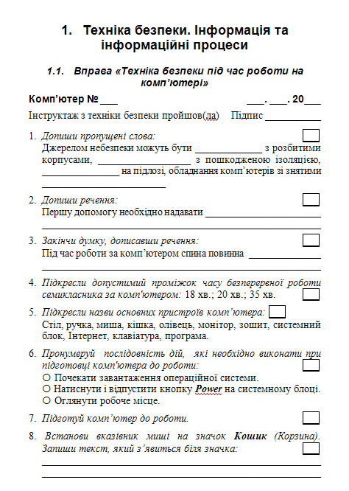
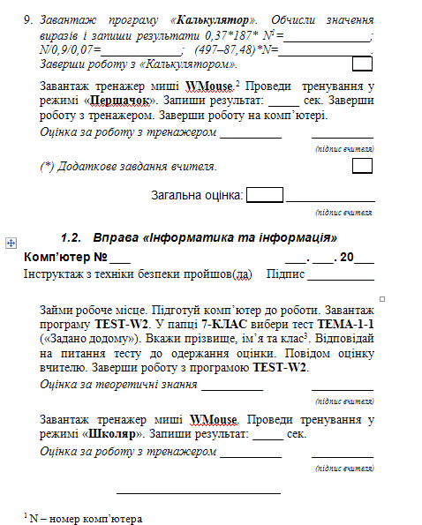
Проведи тренування у режимі «Ветеран». Запиши результат: _____ сек. Заверши роботу з тренажером і на комп’ютері.
Оцінка за роботу з тренажером __________ __________
_{(підпис вчителя)}
(*) Додаткове завдання вчителя. ___
Загальна оцінка: _____ ______________{(підпис вчителя)}

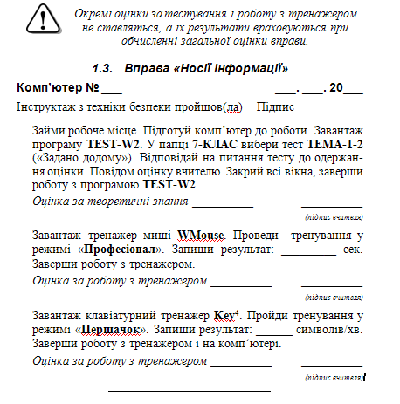

(*) Додаткове завдання вчителя. ___

Загальна оцінка: _____ _____________
_{(підпис вчителя)}

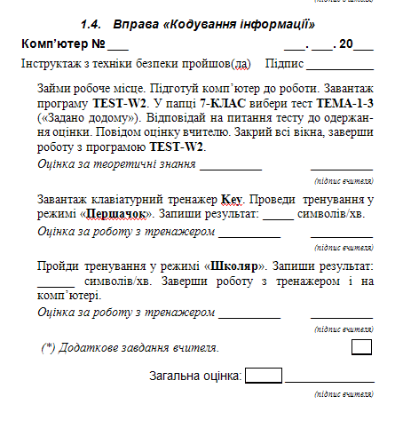

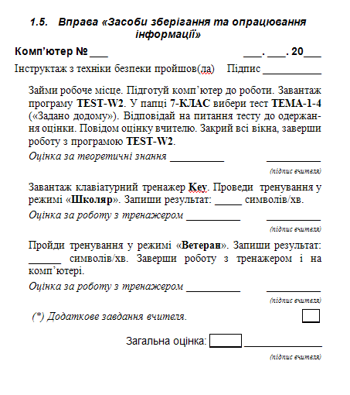

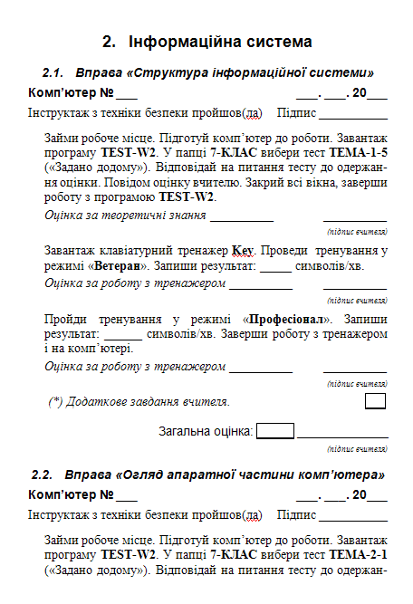
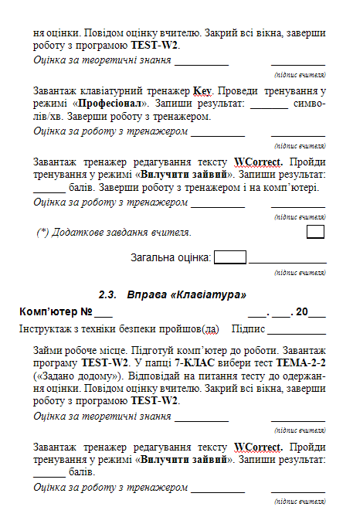
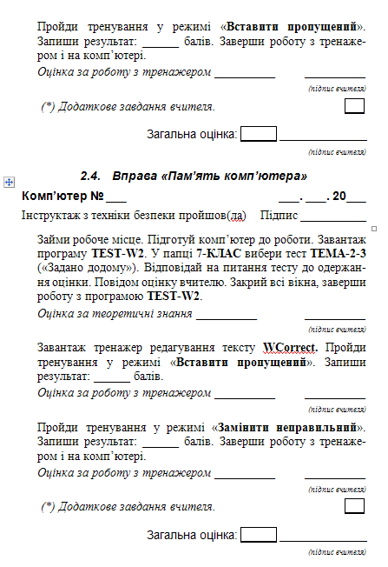
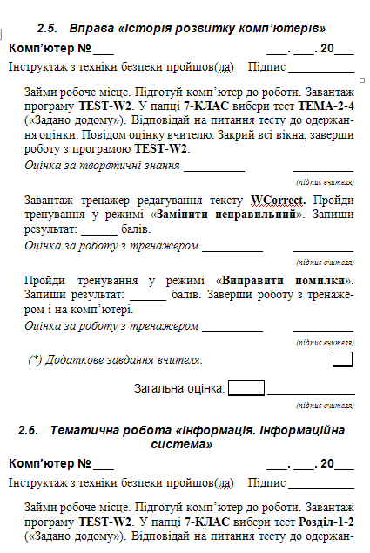
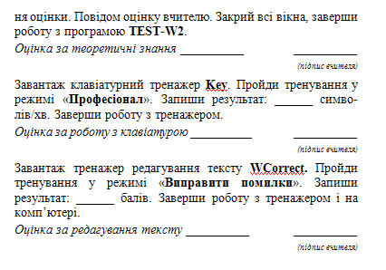

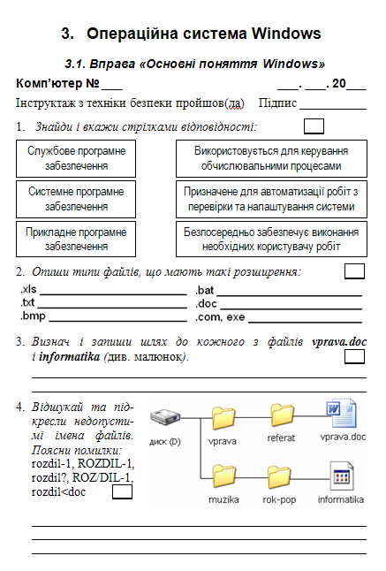
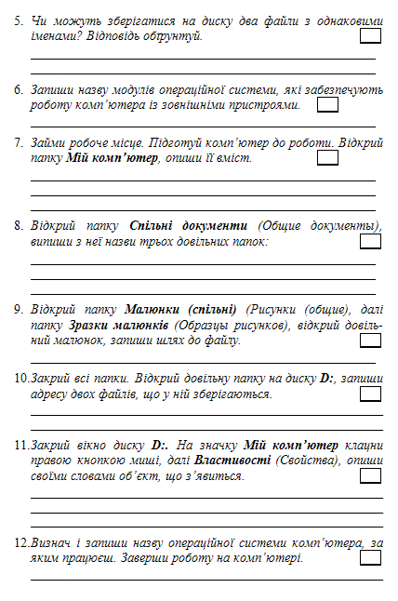
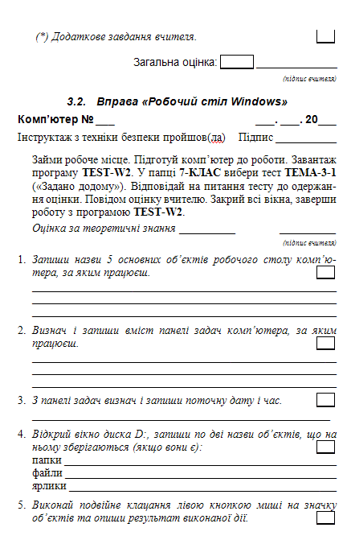

ВИСНОВКИ
Впевнена, що зошит «Інформатика. Базовий курс. 7 клас» стане корисним для вчителів інформатики, забезпечить створення сприятливих умов для виявлення і розвитку здібностей учнів, задоволення їх інтересів і потреб, сприятиме розвитку навчально-пізнавальної активності та творчої самостійності, організації допрофільної підготовки учнів в 7-му класі.
В 2010-2011 навчальному році наш зошит використовують в роботі вчителі Маріуполя, Луганська, Одеси, Шепетівки, це поки що трохи більше 600 учнів.
Детальну інформацію про зошит, програму, підручники можна знайти на сайті видавництва «Аспект»: http://aspekt-edu.kiev.ua/

СПИСОК ВИКОРИСТАНОЇ ЛІТЕРАТУРИ.

- Книга вчителя інформатики. ПП «Торсінг плюс» Харків 2006, ст.109-124, 195-212.
- Шестопалов Є.А., Сальникова І.І. „Інформатика. Комплект засобів навчання 10-11 класах 11-річної школи”. Шепетівка „Аспект” 2007
- Шестопалов Є.А. „Test-W2. Контрольно-діагностична система” Шепетівка „Аспект” 2009.
- Шестопалов Є.А. „Інформатика. 7 клас.” Шепетівка „Аспект” 2009.
- Глинський Я.М. «Практикум з інформатики” Львів-2006.
- Кащеев Л.Б., Кащеева Г.И. „ Сборник практических заданий по информатике». «Торсинг» Харьков 2003
- Залова Л., Плаксин М., Русакова О., Семакин И., Хеннер Е., Шестаков А., Шестакова Л., Шеина Т., Южаков М. «Информатика. Задачник-практикум.» Москва. Лаборатория Базовых знаний. 1999.
- О. Г. Захар, М. Ю. Комаров, Й. Я. Ривкінд „Інформатика 10-11” Збірник завдань для тематичного оцінювання навчальних досягнень., «Гімназія», Харків 2002
- Шкільний світ „Інформатика”: № 1-30, 2003р.; № 4, 2004, ст..17;
№ 1 , 2005, ст..6;
№ 40, 2004, „Графічний редактор PAINT. Робочий зошит”;
№ 41, 2004, „Графічний редактор PAINT. Робочий зошит”;
№ 34-35, 2003, Тітова Т.„Робочий зошит WORD”;
- Сайт видавництва «Аспект» http://aspekt-edu.kiev.ua/
- Типові плани-конспекти http://aspekt-edu.kiev.ua/

